高中化学作业优化与改造的实践探索
虞硕铭

作业是学生学习知识、发展思维的一项经常性实践活动，更是评价学生学习过程的重要载体。长期以来，由于认识上的偏差和应试的导向，传统的化学作业理念、内容、形式和模式都存在着明显的缺陷，有些教师大搞题海战术，随意布置作业；有的与教学要求相差甚远。学生做的苦，教师改的累，作业负担过重而效率低下这一教学顽症已严重阻碍学生的发展。
新的课程理念，给我们提出了新的任务：要构建“知识与技能”、“过程与方法”、“情感态度与价值观”相融合的课程目标；要帮助学生认识化学与人类生活的密切关系，关注人类面临的与化学相关的社会问题，培养学生的社会责任感、参与意识和决策能力；要激发学生学习化学的兴趣，强化科学探究的意识，促进学习方式的转变，培养学生的创新能力和实践能力；要充分体现化学课程的人文内涵，发挥化学课程对培养学生人文精神的积极作用。为此，作为课堂教学的延伸和补充——化学作业的设计与布置，也必须符合教育发展的要求，不断充实新的内容，创设新的形式，发展新的题型，让作业发挥应有的功能。通过优化与改造，焕发作业之生本的光彩。
1 优化和改造作业环节———错题订正
首先，让学生树立“订正一道错题比做一道新题更有价值”的作业订正理念，要求学生把平时作业、测试中出现的错题，及时进行订正，养成习惯。其次，错题订正不是直接订正在原处，而是把题目抄下来(或复印、剪切、粘贴)订正在专门的“错题回收站———错题集”上。第三，订正不能满足于写一个正确答案或写出一种正确解答就了事。每一个错题都要求学生按如下格式订正：
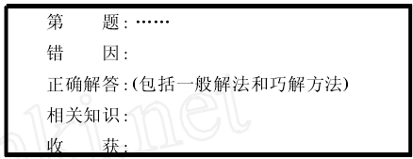
并且对错因做出详尽的分析，找出错误根源，到底是概念不清原理不明造成的，还是非知识性的失误。第四，对学生的“错题集”进行定期检查和面批，及时作出评价建议。第五，错题还原：将错题还原到课本上，在课本知识点相应处附一纸片，标出该知识出错题目位置、出处，错误原由及简易分析等内容。第六，每隔一段时间或在考试前都要进行一次“全面检查”，看看哪些毛病已“痊愈”，那些“顽症”尚未根除，哪些是新犯的“毛病”，从而不断消除化学知识中的疑点、难点和盲点。
通过实践，我们发现错题订正有几大益处：(1)有助于学生重新获得知识。通过错题订正，发现自己对知识掌握中的不足之处，进行亡羊补牢。(2)有助于培养学生良好的学习品质。学生订正作业不仅是学习态度的体现，更是学习品质的培养。(3)有助于学生自我反思。错因分析、思路对比，反思自我思维症结，豁然贯通某个关节点，达到领悟阶段，跨越学习高原，从而促进学生形成自我认知监控，总结自我思维经验的习惯。(4)有助于教师进行教学反思。督促学生订正作业是教师进行教学查漏补缺的一个手段。当看到不少同学不断重复同一个错误时，教师就会反省自己：“为什么学生没有掌握?我上课讲清楚了吗?”通过反思，教师不断更新教学观念，改善教学行为，提高教学质量。
2 优化和改造作业内容———增写作业日记
在要求学生认真完成教师当天布置的书面作业的基础上，增写当天作业日记，其要求是：具体写出通过课上的学习和作业所得的收获(含发现的新的问题、新解法和新结论)、存在的问题、对教师的要求和建议等。增写作业日记比传统化学作业有4点好处：(1)有利于学生养成勤于思考、善于总结的良好习惯。(2)有利于培养学生创新意识和能力，它给学生提供了发表新观点、探索新方法、发现新问题的良好机会。如：在学完过氧化钠性质后，有同学在日记中提出：过氧化钠能与CO₂反应，能否与CO反应?能否与SO₂等其他非金属氧化物反应?反应的产物又是什么?还有同学将自己在学习中总结出来的小规律、小窍门也写在作业中。如有同学针对原电池学习中经常出现的错误编出了提醒性顺口溜：原电池中浮(负极)只羊(氧化反应)，金(正极)环(还原反应)姑娘笑哈哈等。(3)给师生开辟了一个沟通与交流的平台。教师通过查看作业日记可及时了解学情，及时反馈学生对自己教学的意见和建议，为改进教学提高效率提供了重要的依据。如有同学在作业日记中提出：老师×××样的问题请多给我们介绍，我对此问题不熟悉、不明白等。(4)抑制了学生作业中的不良习惯。通过写作业日记，使同学们避免了以往作业中重结果轻过程、重数量轻质量，为完成任务而做作业等应付现象。
3 优化和改造作业形式———增加多样性、突出实践性、尝试开放性
针对传统作业形式单一、机械训练的现状，《基础教育课程改革纲要》(试行)倡导学生主动参与、乐于探究、勤于动手，在教师指导下主动地、富有个性地学习。这一要求反映到作业的设计与布置中来，就是赋予作业以多维的形式和丰富的内容，使作业体现出多样性、实践性和开放性的特点，让学生在充满智力挑战的愉悦环境中完成学习任务。
3.1 增加多样性
增加化学作业的多样性是指作业类型多样化、作业要求多样化、作业组织形式多样化和作业完成方法多样化。这就提供了丰富的刺激点，建立了学生开阔的思维空间，利于知识建构的完整性。
3.1.1作业类型多样化
除设计和布置“练习式”的作业外，还可以有以下作业类型：
(1)提问式作业。为了增强学生问题意识，培养学生发现和提出问题的能力，我们把提问也作为一项作业来完成，要求每个学生都有一个专门的本子来记录自己所提出的问题，并且每一个月全班学生进行一次交流，把质量高，具有实用价值，又易于开展研究性学习的问题整理出来作为研究性学习的课题。如：学完“硝酸”性质后，学生在提问本提出：为什么铜与浓硝酸反应观察到的溶液颜色呈蓝绿色，而不是蓝色?硝酸与铜反应只生成NO的最大浓度是多少?NO₂有助燃性吗?为什么“王水”能溶解一些不溶于硝酸的金属?为什么NaNO₂会致癌?然后，老师就选取其中的几个问题，设计成研究性课题，如“铜与浓硝酸反应实验现象的研究”“铜与硝酸反应生成NO的临界浓度研究”“铜与硝酸反应实验装置的改进”“王水溶解黄白二金的机理研究”和“亚硝酸盐性质、用途及危害综述”等，组织学生开展研究性学习。
(2)研究式作业。布置研究式作业是进行研究性学习的有效途径之一，不过研究式作业要尽量与常规教学相联系。例如，学完高二化学“原电池”后，老师可以设计研究式作业“：各类电池的特性、应用及新进展”，让学生通过查阅资料、调查研究，完成作业。又如学习了铝与酸反应性质后，针对铝与盐酸和硫酸反应现象的不同，布置了“关于离子方程式2A l+ 6H⁺ = 2Al³⁺+3H₂↑的研究”课题，开放实验室，让学生提出假设，设计实验、实验验证、得出结论。
(3)自学式作业。结合教学内容，给学生提供一些有关高科技领域或社会热点问题的材料，让学生进行自学阅读，并要求学生认真写出读后感和体会。另外，也可以就某个专题，发动学生从网上、报刊杂志上搜集、阅读、整理相关材料，并以专题报告的形式进行交流。
(4)总结———反思式作业。每学完一章或复习阶段，我们就引导学生进行自我复习总结，制作出全章的知识结构图表。在此基础上，选择适当的时机，引导学生从学习方法、学习习惯、学习效果和思维习惯等几方面进行反思。通过反思，让学生自己找出学习中存在的问题和不足，制订出补救措施和改进方案，从而提高学习效率，达到学会学习、学会思考的目的。如学习了“晶体的结构和性质”(人教版教材内容)后，老师可以布置如下作业：请同学们总结和归纳这一章知识中的“一定”和“不一定”，比如像“离子晶体一定含有离子键，可能含有共价键”的描述方式。又如在复习“铝及其化合物性质”前，老师布置了如下作业：设计Al、Al₂O₃、AlCl₃、Al(OH)₃、NaAlO₂ 5种物质间的相互转化关系，并写出相应的离子方程式。很多学生充分发挥了自己的创造力，设计的关系图十分巧妙，其中一个学生的设计如下图所示，令老师赞不绝口。
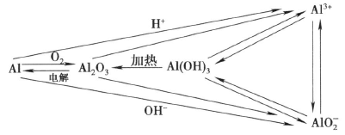3.1.2 作业要求多样化
布置作业不能搞“一刀切”，而应对各层次的学生设置难易不同的作业。对于基础差的学生，应布置一些难度较小的基础题，而且题量不宜过大，这样才能保证他们有充足的时间去完成，才能避免抄作业现象；对于基础好的学生可以设置一些难度稍大的作业，但也不宜过难，保证这些学生“跳一跳”能“够得着”，要鼓励学生尽力做到一题多解、一题多变、一法多题；对于学有余力又喜欢化学的拔尖学生，可以给他们另开小灶，鼓励他们去试着解答奥赛习题；对于中等生可以布置选做题，以保证喜欢化学的学生能“吃得饱”。
3.1.3 作业组织形式多样化
随着教法和学法的不断改革，靠个人独立完成的作业比例有所下降，而以小组合作形式完成的作业比例越来越大。例如，前面所谈到的“研究式”、“自学式”作业，都可以小组分工协作形式来完成。
3.1.4 作业完成方式多样性
由于作业的类型、来源以及完成作业的工具等发生了很大的变化，所以完成的方式也应随之变化。除了在练习纸、作业本上答题外，我们又增加了以下8种作业完成方式：①动手实验；②制作课件；③建立个人或小组网页；④发送电子邮件，例如：学生完成了反思性作业后，把自己学习中存在的问题、补救措施和改进方案以电子邮件的形式发给老师，让老师网上审阅；⑤填写研究性报告；⑥撰写小论文；⑦问题答辩；⑧办化学小报。
3.2 突出实践性
根据作业的性质和学生完成作业的方式，我们可以把作业划分为理论性(或知识性)和实践性(或操作性)作业。这2类作业各有优势和不足，在教学实践中应结合运用。其中，实践性作业通过让学生动手动脑的亲身操作，能有效培养学生的实践能力和知识运用能力，以及克服困难、自主探究、主动参与的精神。鉴于传统作业中存在的重书本、轻实践的实际情况，新课程提出了加强实践性、活动性作业要求。因此，我们在设计和布置作业时必须摒弃仅仅注重解决书面问题的弊端，让作业从书本回到生活，将问题置于生动的生活情境中，加强作业的实践性。如学习原电池原理后，老师印发了如下作业：
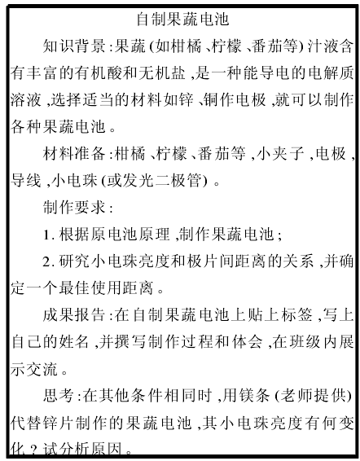
3.3 尝试开放性
作业设计要冲破课本和课堂内容的樊篱，作业内容源于教材但不拘泥于教材，既有对课堂知识的巩固，又有走出课堂的拓展，向学生生活开放，向社会开放，设计一些能让学生自主发挥、各抒己见的作业，为学生营造一种敢想敢说的氛围，培养和提高学生的创造能力。例如，硫、硫酸、氮族、硅酸盐工业、电化学、煤和石油等章节的学习结束后，可以把学生带到大自然中去，引导学生调查空气，水污染及生产、生活的情况，试着写些小论文和调查报告，对学生进行环境教育，激发学生“关心社会，热爱自然”的情感。
4 优化和改造作业题型———改造与发展
化学习题作为教学基本内容和培养学生良好化学素质的重要载体，应随着教育改革的发展而不断赋予新的内容。因此，学生的训练题题型必须进行改造和发展，使之与新课标的要求相匹配。
4.1 变过去只重视“纯化学问题”为适当增加实际问题
适当地让学生用所学知识解决实际问题不仅可以巩固和落实化学知识，而且更有助于培养和提高学生的能力，体验化学价值，激发学习兴趣和动机，相对来讲它的教育功能远大于那些单一“纯化学问题”。如在学习原电池知识后，要求学生至少列举2个你认为最典型的原电池知识应用实际问题，并用电极方程式进行解释。
4.2 变过去只重视具体问题的解决为适当增加新情境问题的探索
苏东坡用“横看成岭侧成峰，远近高低各不同”2句千古绝句形容庐山奇秀，是很有科学道理的。人们要全面了解事物，必须变换不同的角度，从不同的层次去观察、分析、综合，以把握认识对象的全貌及本质特征，从学习心理学的角度看，这是知识内化过程，因此在作业设计中，应注意采用变式练习。变式练习的种类有变图形、变提法、变条件和变结论等。例如，在复习“有机反应类型与机理”时，设计成表1或表2形式，以对如下选择题进行优化和改造。
[例]下列各化合物中，能发生酯化、还原、加成、消去4种反应的是：( )
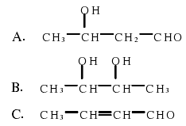
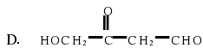
表1 重要有机反应类型和涉及的主要有机物类别
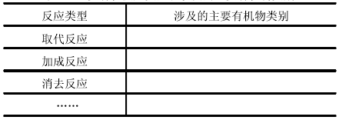
表2 官能团特征反应
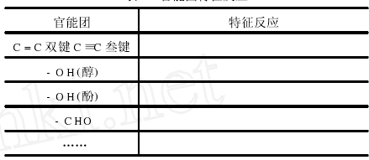
4.3 变过去只重视封闭问题为增加开放探索题
开放探索题能给学生留出较大的自我探索和发表观点的空间，对巩固知识和培养能力均优于封闭问题，特别在培养学生创新思维和创新精神方面尤为突出。如在复习钠的碳酸盐之前，老师布置了下面一个作业：根据所学的知识，尽可能多地写出区分碳酸钠和碳酸氢钠的实验方法。学生交上来的作业，设计的区分方法有十多种，其中有些方法完全出乎老师的预料，如：将Al与相同浓度的Na₂CO₃、NaHCO₃溶液反应，有气泡产生的是Na₂CO₃。在作业批改中，老师就萌发了开放实验室，让学生开展探究性学习的想法，于是对学生想出的这些方法，老师没有直接评价，而是继续布置了一个作业：请设计实验方案，验证自己所列方法的可行性，并比较这些方法的优劣。
总之，面对新课改，教师在积极探索课堂教学有效性的同时，也应对作业的优化和改造倾注时间和投入精力，使设计与布置的作业能激发学生学习化学的兴趣，促使学生思索、探究，从而提高化学教学效果，提高学生综合能力“，提质减负”的目标才能真正实现。
参考文献
[1]宋秋前. 有效教学的理念与实施策略. 浙江大学出版社，2007.
[2]周鑫荣. 化学教育，2006，27(11)：24-26.

